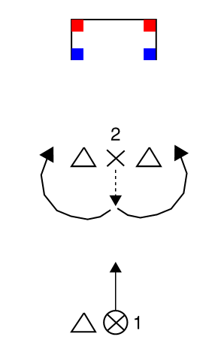
Exempel på avslutningsövningar

- Avslut med precision
  - Häng röd väst i hörn, fäst blå väst i nät
  - Spelare 2 med ryggen mot målet
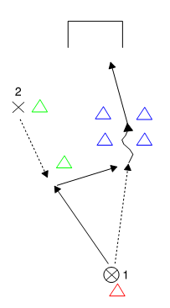
  - Spelare 1 passar spelare 2
  - Spelare 2 möter bollen, vänder upp och skjuter mot väst
  - Träff på väst ger poäng

- Pass med löpning och avslut
  - Spelare 1 passar spelare 2
  - Spelare 1 springer mot blå koner
  - Spelare 2 möter bollen och slår pass till spelare 1
  - Spelare 1 driver in bollen i fyrkant
  - Skott inne i fyrkant
  - Mål om skott i fyrkant, annars inget mål

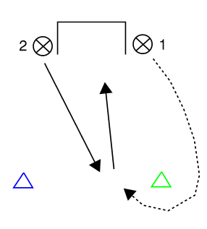
- Ibrakadabra
  - 5 + 5 spelare på var sida om stolparna med en boll per spelare
  - Spelare 1 tar löpning runt grön kona utan boll
  - Spelare 2 passar bollen och spelare 1 skjuter på ett tillslag
  - Spelare 2 tar löpning blå kona utan boll… osv
  - Efter avslut byter man stolpsida

Variera övning med vollyskott, skott på studs, nick

